Tento materiál byl vytvořen v rámci projektu Operačního programu Vzdělávání pro konkurenceschopnost.
Projekt MŠMT ČR | EU PENÍZE ŠKOLÁM
Číslo projektu | CZ.1.07/1.4.00/21.2079
Název projektu školy | Inovace ZŠ Bílé Podolí
Šablona III/2 | Inovace a zkvalitnění výuky prostřednictvím ICT

SADA č. I
Identifikátor: VY_32_INOVACE_SADA I_ČjI., DUM 2
Vzdělávací oblast: Jazyk a jazyková komunikace
Vzdělávací obor: Český jazyk

Autor: Stanislava Šindelářová
Základní škola a Mateřská škola Bílé Podolí, okres Kutná Hora
Hodina byla pilotně odučena 1. 11. 2011 v třídě I., 1. ročníku.

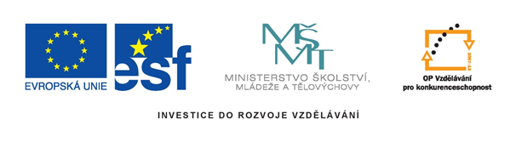

METODICKÝ LIST

Název: MŘÍŽKY – 2. část, 1. ročník
Stručná anotace: Procvičování hlásek s a p na začátku, uprostřed a na konci slova
Postup práce s pracovním listem:
- Pojmenování jednotlivých obrázků
- Slovní rozdělení slov na slabiky
- Umístění procvičovaného písmene na správné místo do mřížky
(Při pozdější znalosti všech písmen možnost umísťování všech písmen do mřížky)

Zdroje obrázků:
Knihovna SW Microsoft

S

S

P

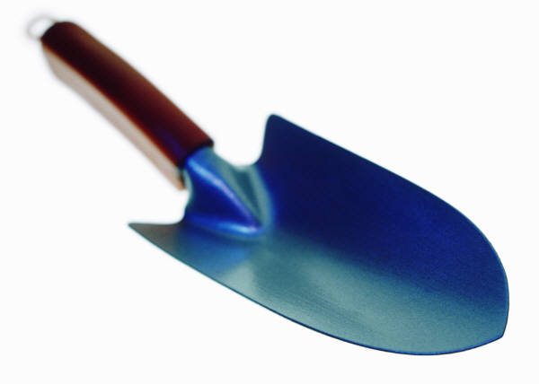



P


řešení
S
S

S

S

S
S

S

S
P
P

P

P

P
P

P

P

